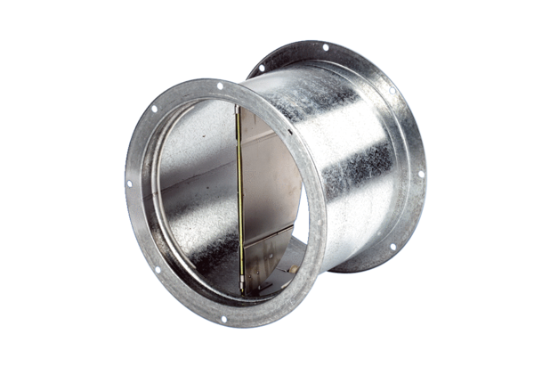Žaluzina, uređaj za povlačenje VD 60Jedinica za pakiranje: 1 komAsortiman: C
Broj artikla: 0093.0108Proizvođač: MAICO

